1.用户需先搜索单一窗口，进入单一窗口界面
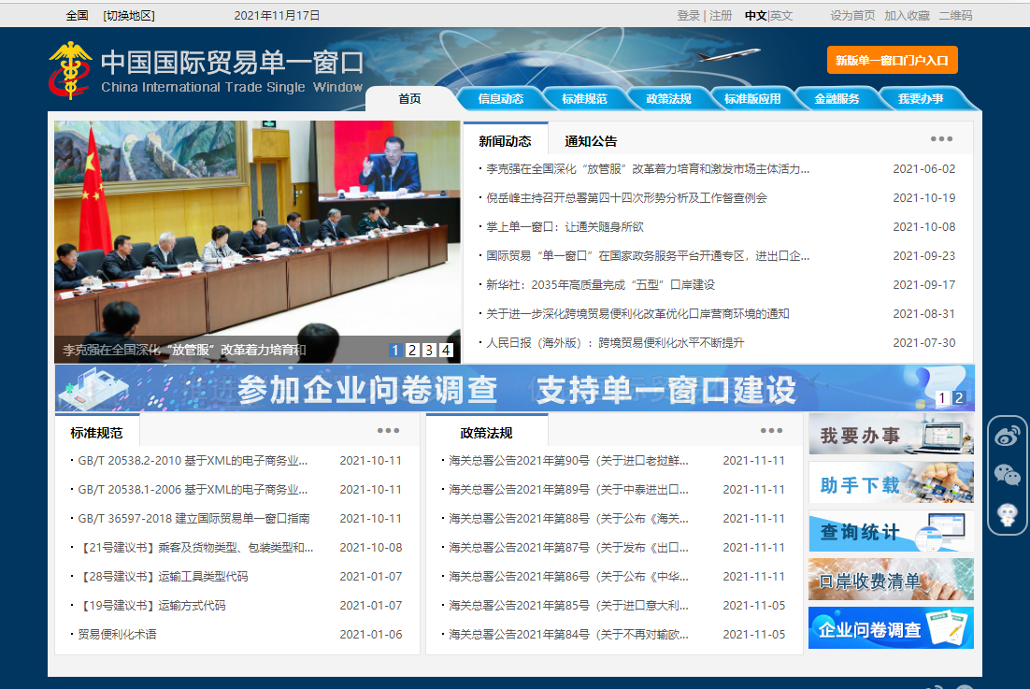
（图1）
2、找到标准版应用界面，通过报关员卡选择卡介质界面登录。
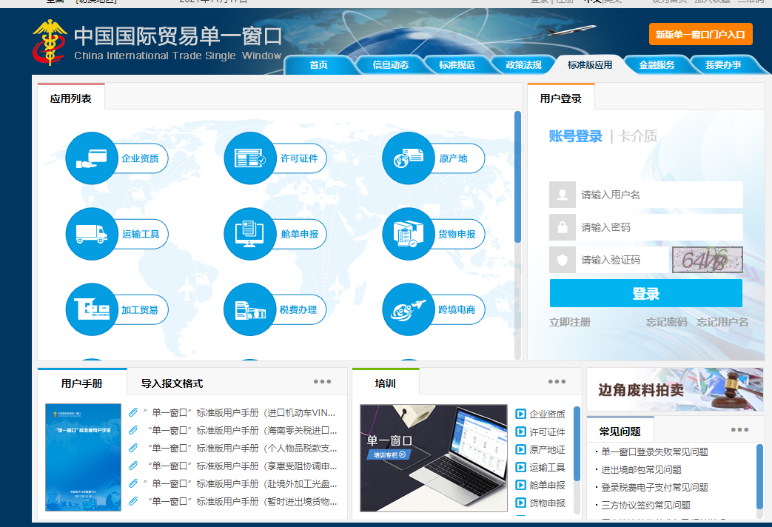
（图2）
3、登录成功后，点击货物申报系统界面选择减免税业务
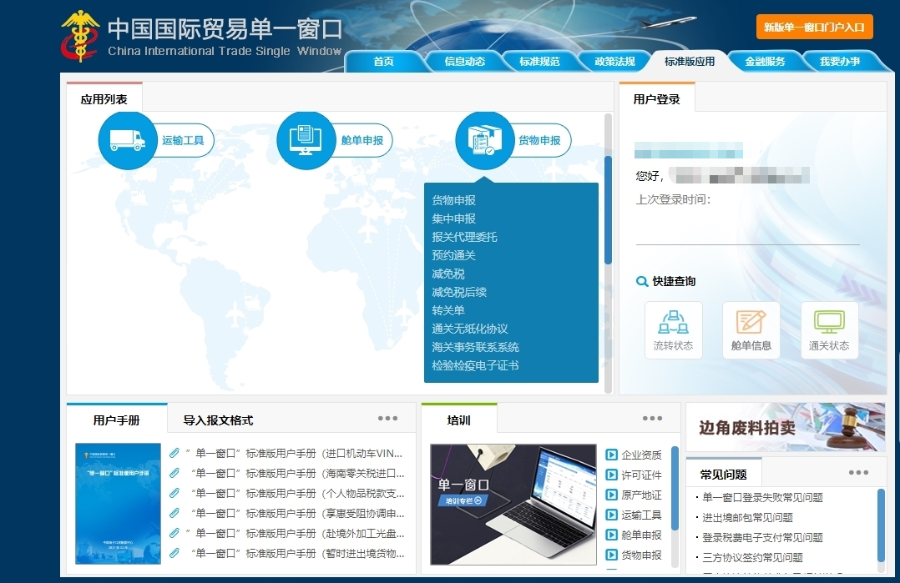
（图3）

4、选择减免税申请，在减免税申请界面完成项目信息的填写（图4.1），项目信息填写完成后先点暂存，再点击随附单据（图4.2），选择项目信息随附单据上传完成后即可点击右上角的申报，该数据即可进入海关系统等待海关人员的审批，企业减免税资质文件的操作环节完成。
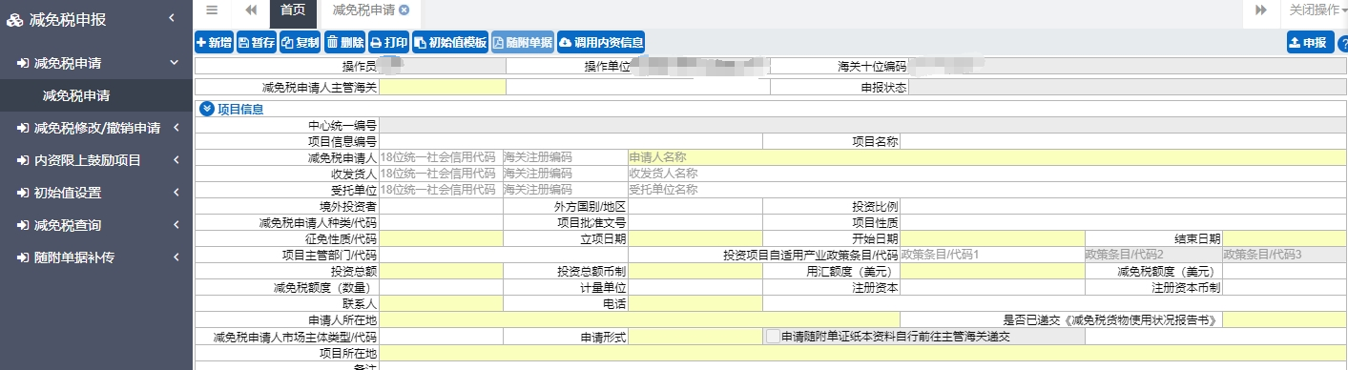
（图4.1）
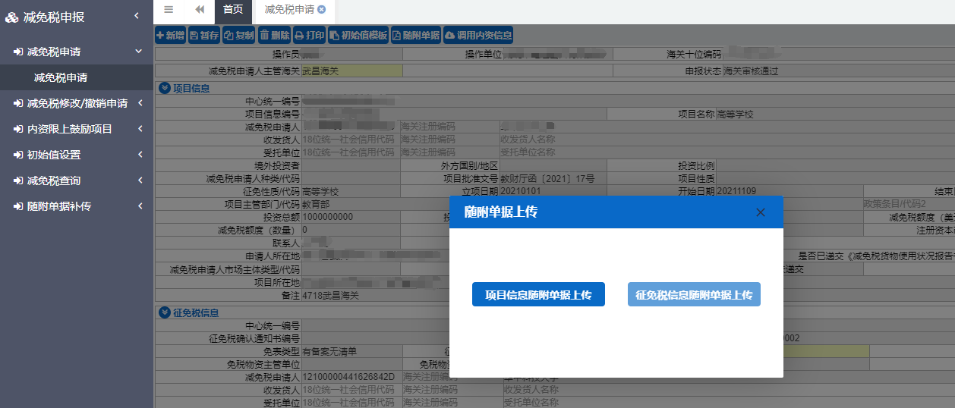
（图4.2）
5.减免税资质审核通过后，进入到下一个环节，减免税设备的申报流程，在减免税申请界面填写征免税信息（图5.1），征免税信息按照海关的要求规范填写完成后，上传随附的单据（图5.2）选择征免税信息随附单据上传即可，数据信息上传完成后点击右上角申报即完成。

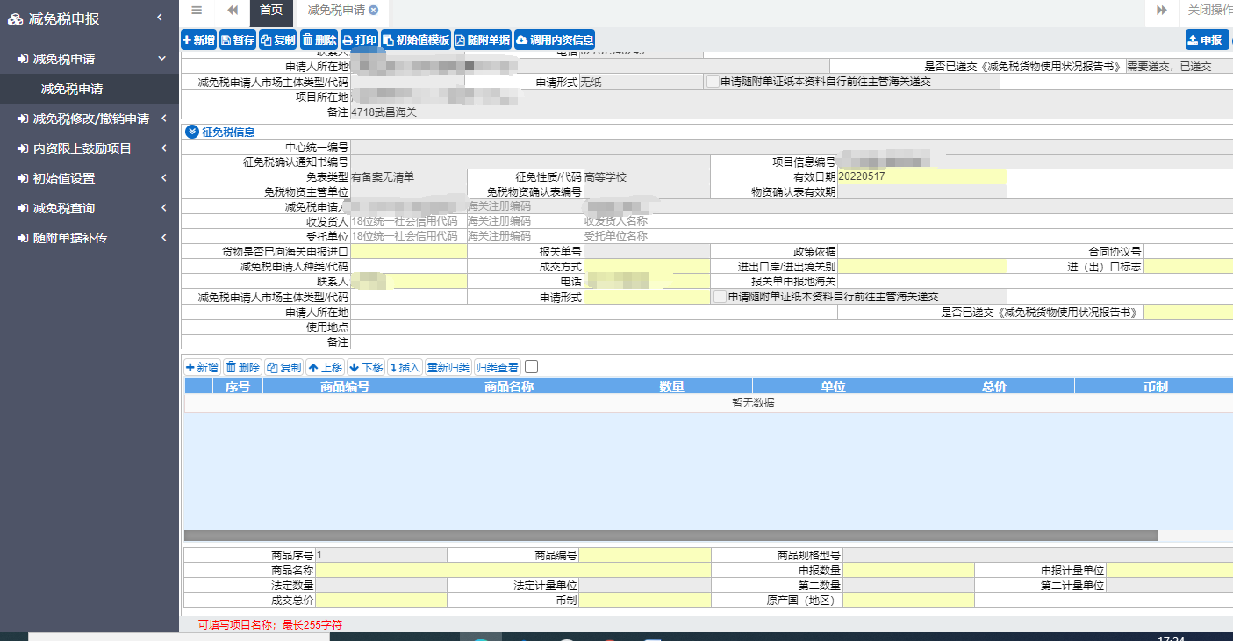
（图5.1）
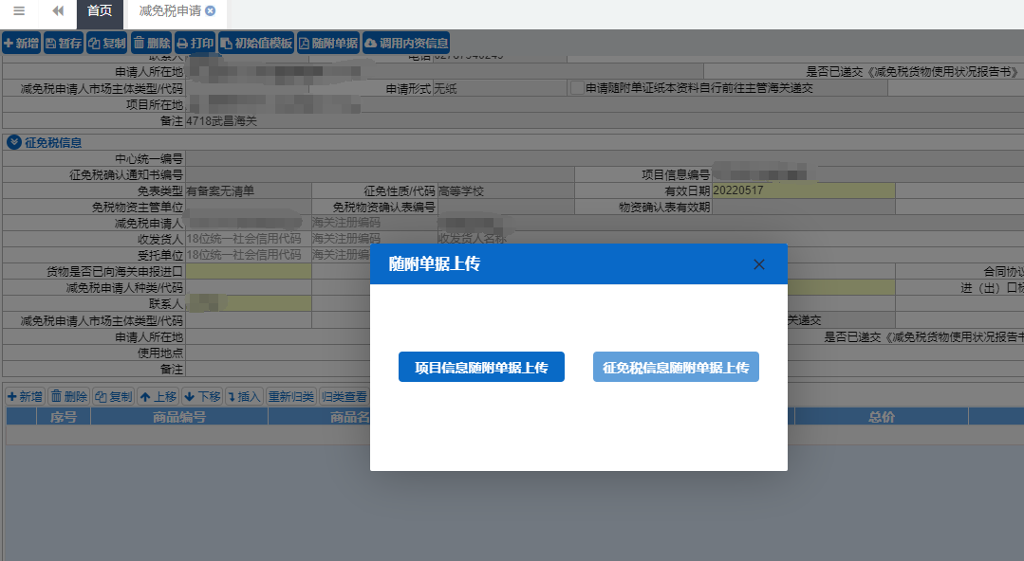
（图5.2）

6、需查看数据审核确认情况可以在数据查询界面查下审核确认结果

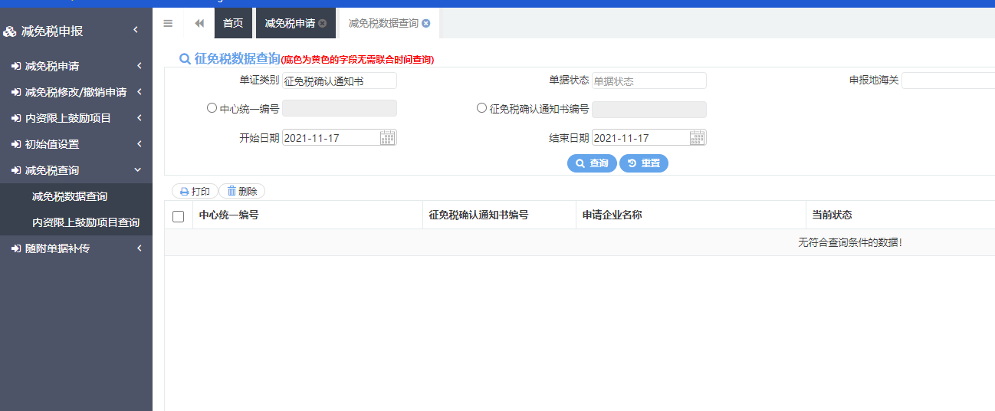
（图6）

